Стиль “Кантри”(Прованс)
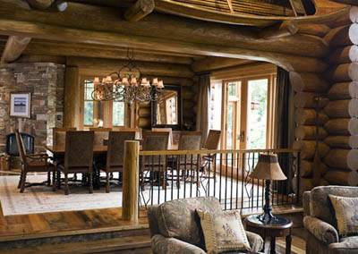
СТИЛЬ КАНТРИ называют деревенским стилем. Он ассоциируется с уютным, теплым и романтичным интерьером. Стиль кантри в интерьере находится как бы вне времени, он не спешит расставаться со старыми вещами, ценя в них функциональность и красоту. Комфорт кантри настраивает на приятное времяпровождение в кругу семьи, спокойную и размеренную жизнь.
Стиль кантри в интерьере многонационален и отражает культуру, историю обычаи своей страны. Поэтому русский деревенский стиль отличается от европейской деревни. Общими признаками для всех будут являться использование натуральных материалов, предметов и мебели предыдущих поколений, природная тематика и мягкие тона интерьера.
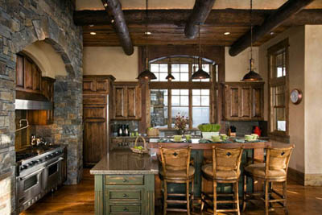
Стены в стиле кантри: Декоративная штукатурка, дерево (чаще светлое), бумажные обои с неярким цветочным рисунком. Также в интерьере стиля кантри может применяться сочетание фрагментов оштукатуренных стен с частично сохранённой кирпичной или каменной кладкой. В европейском кантри приемлемо декорировать лепниной и бордюрами без использования ярких цветов или золочения.
Потолок в стиле кантри: Как правило, в стиле кантри это простые формы, некрашеные балки на потолке, либо деревянные панели. В европейском кантри допустима шпатлевка потолка.
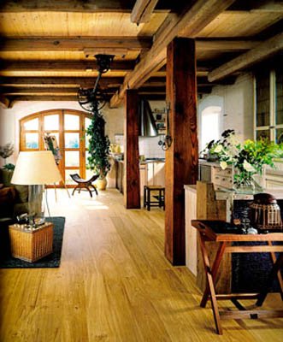
Пол в стиле кантри: Безусловно, паркетный. Приветствуется большое количество сучков, заболони, структурность древесины, перепады по цвету и тону. Старайтесь выбирать более светлые породы. Само дерево должно относиться к стране, стиль которой вы передаете. Так, например, для русского кантри идеальным вариантом станут паркет или половая доска ясени, клена, бука, березы, дуба, вишни или лиственницы (рустик или натур).
Мебель в стиле кантри: Изготавливается только из натуральной, грубоватой древесины, но при этом вся мебель имеет правильную, четкую форму. Предпочтение отдается неполированной или плетеной мебели. Основными предметами мебели являются кресла, небольшие диваны, кресла-качалки. Главное качество – это комфортабельность. В западном кантри также используют мягкую мебель из натуральной кожи.
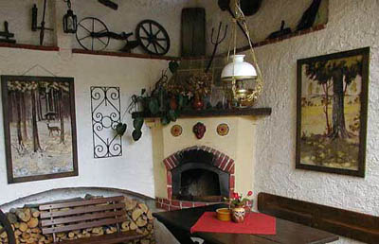
Предметы декора в стиле кантри: Подчеркивают ощущение деревенской или мещанской обстановки интерьера кантри. Скатерть, шторки, постельное белье из простых тканей (ситец, лен и т.п.). Декоративные элементы в стиле кантри - цветочки, рюшечки, горшочки, баночки, бутылочки, вязанки, бочонки, предметы прикладного творчества, посуда из глины, дерева или недорогого стекла. В узорах, рисунках и текстуре присутствует растительная и животная тематика, а также простой клетчатый рисунок. Гостиную нередко украшают шкурами или чучелами животных, предметами охотной или рыбацкой темы.

Советы профессионалов:
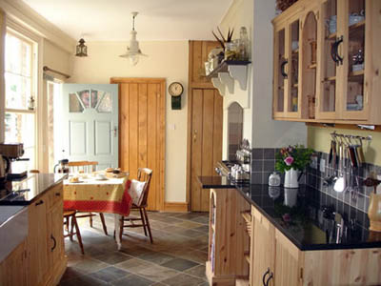
1. Для создания интерьера в стиле кантри совсем необязательно жить в загородном доме. Гораздо важнее внутренне чувствовать себя свободным от течений моды, стремиться создать что-то свое, неповторимое. Стиль будет приятен любителям деревянного дома, традиция, а также тем, кто любит работать руками и украшать дом самостоятельно.
2. Особенно ценятся в стиле кантри изделия и мебель ручной работы, а также вышитые полотенца и салфетки, лоскутные одеяла, плетеные коврики "из бабушкиного сундука". Приятно дополнит интерьер резьба по дереву или мебель, сделанная своими руками, конечно, если вам это в радость.
3. Отличительной чертой стиля кантри в интерьере является его малобюджетность. Зачастую загородный дом в стиле кантри становится обителью родных и привычных вещей, некогда стоящих в городской квартире. В доме кантри никогда не встретишь изысканной антикварной мебели, монументальных дорогих кресел и позолоченных канделябров. В тоже время далеко не вся советская мебель подойдет для кантри, будьте избирательнее, отдавая предпочтение натурной деревянной мебели.
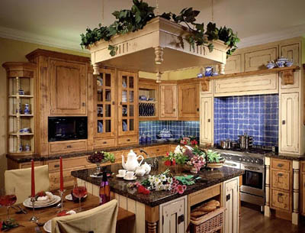
4. Для стиля кантри в интерьере характерна многоцветность, но не яркая, а скорее густая, сочная, чуть приглушенная. В цветовом решении преобладают натуральные, чаще светлые и пастельные тона.
5. В оформлении стен, полов, окон могут использоваться комбинированные ткани или ткани со схожей фактурой, но различные по рисунку. При оформлении окна надо отказаться от сложных драпировок, их вполне компенсируют рисунок и фактура ткани - простые занавеси с минимумом складок.
6. Теплой ноткой интерьера стиля кантри станет камин или русская печь. Подчеркните натуральность камина или печи, забыв про элитный декор. Потрескивание огня, кресло-качалка, шкура под ногами, игривый и романтичный свет из камина – вот простая формула истинного кантри.

Историческая справка:
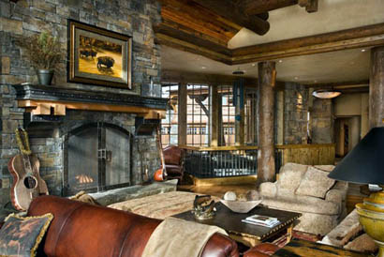
Кантри (англ. Сountry - страна, местность) – стиль интерьера, появившийся в середине XIX – началом XX века. Назвать стиль новым, даже в то время невозможно, так как он сочетает в себе предметы предыдущих эпох и стилей. Этот стиль служил для людей как бы остановкой, отдыхом от несущегося прогресса в привычном с детства уютном интерьере. С точки зрения смысла, термин кантри можно перевести как «загородный, деревенский». Кантри подразумевает под собой уход от любых стереотипов и путешествие в прошлое.
Второе распространение термина кантри (преимущественно в США и Канаде) – это «country music» (сельская музыка) наиболее популярная разновидность североамериканской народной музыки, не уступающая поп-музыке.
Зачастую стиль кантри в интерьере классифицируют как один из подвидов романтизма наряду с такими стилями, как эко-дизайн, морской и этнический стиль. На фоне общего прогресса, массовой застройке городов и порче экологии, появляется понятное стремление к отдыху на природе подальше от пыльного города и серых однотипных зданий. Именно тогда, в середине двадцатого столетия, в СССР и других странах Европы и Америки становится модно проводить выходные в летнем домике в кругу семьи.
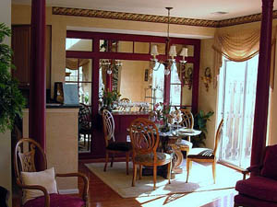
Интерьер, выполненный в стиле кантри, - это образ сельского дома в стилистики той страны, в которой он находится . Кроме того, на стилистику могут влиять вкусовые предпочтения самого владельца помещения. Дом или квартира в стиле кантри может быть выполнена под американское ранчо, швейцарское шале, русскую избу, а также английский коттедж и многое другое. Кантри до сих пор продолжает манить людей своей душевностью интерьера.
В наши дни интерьер в стиле кантри простился с грубоватой деревенской простотой и стал более утонченными, изысканным и современным, сохранив при этом главные свои достоинства - мягкость, лиричность, близость к природе.

